CVIJET I PLOD – GRAĐA I ULOGA
GRAĐA CVIJETA

PONOVIMO:
KOJI SU ORGANI BILJKE CVJETNJAČE?
POKAŽI ORGANE BILJKE CVJETNJAČE NA SLICI.
NA SLICI POKAŽI CVJETOVE?
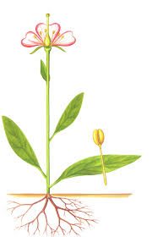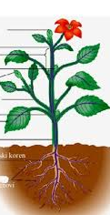

ZADATCI ZA UČENIKE:
- PROČITAJ (SAMOSTALNO ILI UZ POMOĆ RODITELJA)
- POKAŽI NA SLICI
- ZALIJEPI NL U BILJEŽNICU/ PREPIŠI I NACRTAJ U BILJEŽNICU (AKO NEMAŠ PRINTER) (SAMOSTALNO ILI UZ POMOĆ RODITELJA)

POGLEDAJ JOŠ JEDNOM BILJKU CVJETNJAČU.
ŠTO SVE VIDIŠ NA STABLJICI BILJKE CVJETNJAČE?

POKAŽI CVJETOVE NA BILJCI CVJETNJAČI.

CVJETOVI SE RAZVIJAJU IZ CVJETNIH PUPOVA.
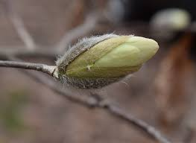

U CVIJETU SE NALAZE SPOLNE STANICE.
NJIMA SE BILJKA CVJETNJAČA RAZMNOŽAVA.
CVJETOVI SU SPOLNI ORGANI BILJKE CVJETNJAČE.

DIJELOVI CVIJETA SU:
- VANJSKI DIJELOVI
- UNUTARNJI DIJELOVI

VANJSKI DIJELOVI CVIJETA SU:
- LAPOVI (ZELENE BOJE)
- LATICE (OBOJANE RAZLIČITIM BOJAMA)

LATICE

LAP

UNUTARNJI DIJELOVI CVIJETA SU:
- TUČAK (ŽENSKE SPOLNE STANICE)
- PRAŠNICI (MUŠKE SPOLNE STANICE)

PRAŠNICI

TUČAK

DONJI, PROŠIRENI DIO TUČKA ZOVE SE PLODNICA.
U PLODNICI JE SJEMENI ZAMETAK.
U SJEMENOM ZAMETKU JE JAJNA STANICA.
IZ JAJNE STANICE ĆE SE ZAVITI PLOD.
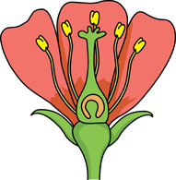

PLODNICA

SJEMENI ZAMETAK

NA PRAŠNIKU SU PRAŠNICE.
U PRAŠNICAMA NASTAJU PELUDNA ZRNCA.
TU SE NALAZE MUŠKE SPOLNE STANICE.
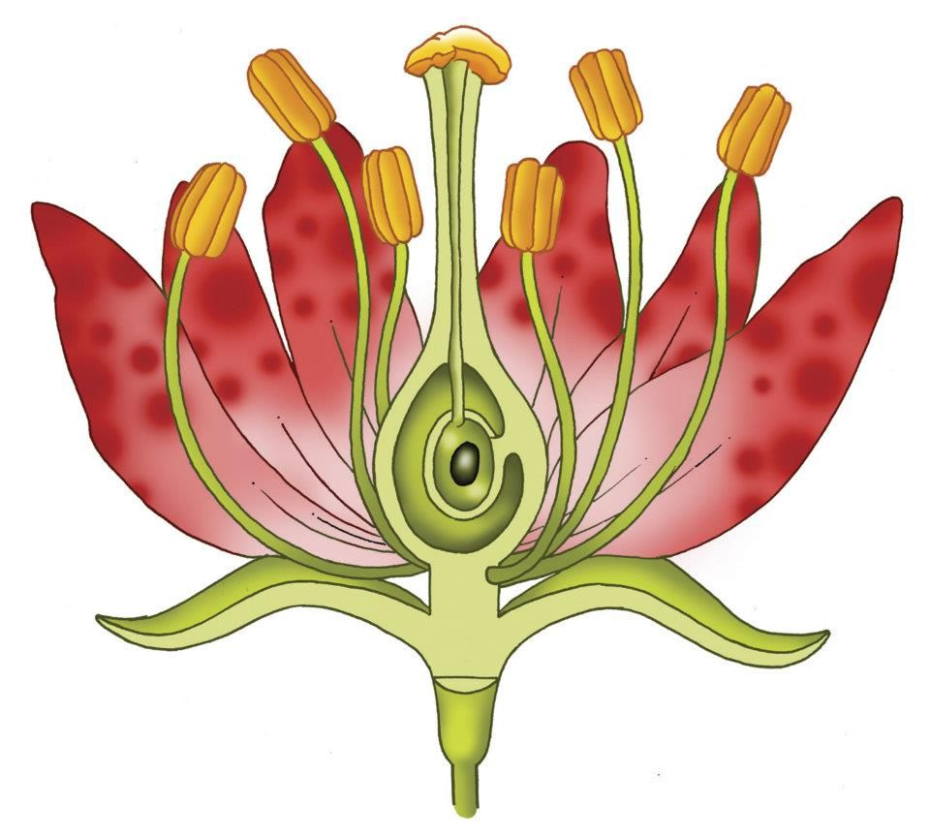
PRAŠNICE

ZADATCI ZA VJEŽBANJE
UDŽBENIK, STR. 115 (SAMO PRVI I DRUGI ZADATAK OZNAČENI ŽABICAMA)

